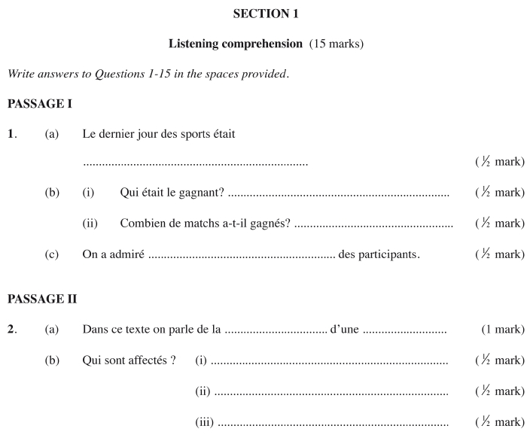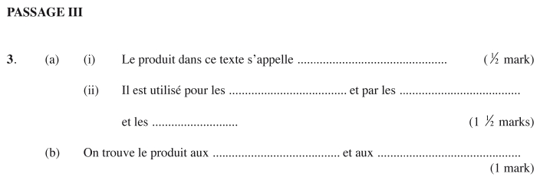
3.24 FRENCH (501)

3.24.1 French Paper 1 (501/1)

217

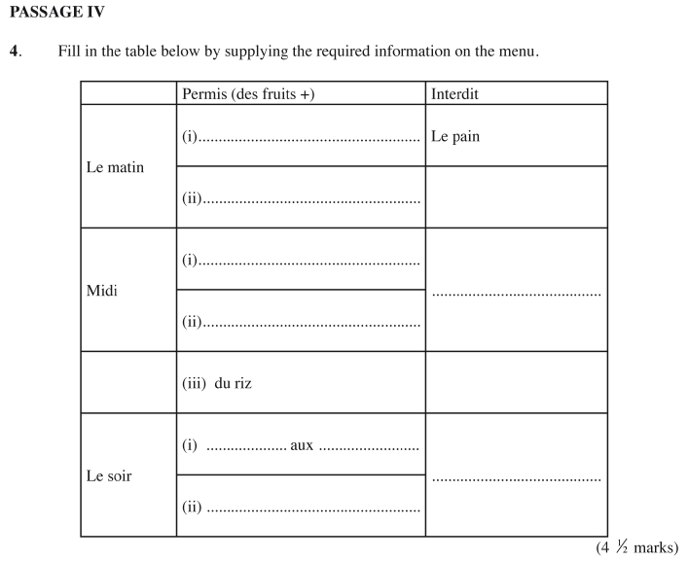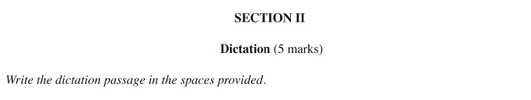

218

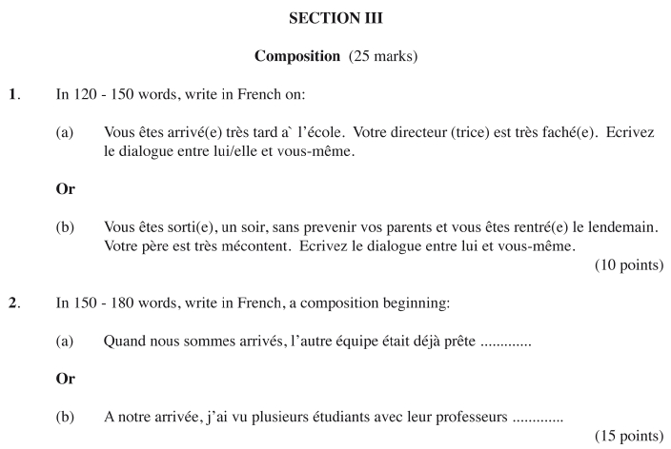

219

(i) une rencontre ......................................................................................... ( 2 point)
(ii) la communication .................................................................................. ( 2 point)
3.24.2 French Paper 2 (501/2)
SECTION 1 (15 marks)
Read the following passages and answer the questions that follow after each passage.
PASSAGE 1 (4 points)
Mon collègue Marianna s’était fâchée à cause d’une erreur de son nom de famille. Sans hésiter, elle
a appelé le responsable afin de lui en parler. Celui-ci était en réunion dans laquelle tout le monde se
plaignait.
“Désolé”, dit-il rapidement, “mais toute correspondence doit se faire à l’écrit et être déposée au bureau
du Monsieur le directeur.”
“D’accord” dit Marianna, “Euh dites-moi quand même; combien de temps dois-je attendre avant de
recevoir la réponse?”
“Ne vous inquietez pas Madame”, répond le responsible, “Après la réception de votre demande, vous
aurez votre nouvelle carte en deux jours”.
1. (a) Selon le passage, pourqoui est-ce que Marianna téléphone au responsable? (1 point)
(b) Marianna est conseillée
(i) ..................................................................................................................(1 point)
(ii) ..................................................................................................................(1 point)
(c) Trouvez dans le texte les synonymes des mots suivants:

1

1

PASSAGE II (2 21 points)
Joséphine a appris à son perroquet à recevoir des visiteurs à domicile pendant son absence. Un jour,
cet oiseau exotique a reçu un livreur des pizzas. Joséphine avait demandé à celui-ci de lui en apporter
trois.
- Placez-les sur la table, s’il vous plaît, a dit le perroquet. Le garcon y a mis deux pizzas et a dit à
l’oiseau:
- Tu es malin, toi, tu sais parler comme moi!
- Oui, dit-il, et je sais compter aussi. Placez donc le dernier pizza!

220

PASSAGE III (4 2 points)
(1 2 point)
( 2 point)
( 2 point)
et de .................................... (1 2 points)
3. (a) Quelle est la distance entre Bédou et l’océan? ( 2 point)
(b) D’après le texte, quel est le type de climat au Sahel? ( 2 point)
4. (a) Où se passe cette histoire? ( 2 point)
2. (a) Dans le texte on parle d’................................ qui est capable de ......................................
1

(b) Le garçon n’est pas honnête, il a ...................................................................... (1 point)

1

Le village Bédou se trouve au nord-ouest de la région du Sahel à 500 kilometres de l’océan Atlantique.
Ce village, au milieu d’une région très aride, est vraiment unique. Depuis quelques années, ses habitants
ont assez à manger et se font assez d’argent pour avoir une vie sans la pauvrété extrême.
C’est le chef de ce village qui a fait un effort pour changer la vie de ces peuples. Il a cherché de l’aide
extérieure qui lui a permis d’acheter des camions pour emporter de l’eau d’une rivière saisonnière très
loin du village. Avec de l’eau, les fermiers ont pu pratiquer l’irrigation. En plus, le chef a invité des
experts qui ont initié des méthodes modernes de l’agriculture et d’affaires. Le resultat? Les villageois
qui cultivent des légumes, des fruits et du maïs pour avoir assez de nourriture et pour la vente.
1

1

(c) Comment a-t-on acheté les camions? (1 point)
(d) Les villageois ont assez à manger et à vendre à cause de ......................................
et des ...................................................................................................................................
1
(e) Trouvez dans le texte:
(i) le contraire de %la richesse& ..............................................................................
1
(ii) le synonyme de %spécialiste&: .............................................................................
1

PASSAGE IV (4 points)
Un évènement extraordinaire s’est passé hier soir dans la ville de Sakima. Un pêcheur a eu un choc et
est maintenant hôspitalisé après avoir trouvé un grand serpent et ses petits dans un sac.
Monsieur Oumar, pêcheur et père de trois enfants était allé au lac Victoria où il avait rempli son sac
des poissons. Puis, il avait pris un matatu pour rentrer à Kondole, son village natal. Il est arrivé à la
maison et devant sa femme, il a ouvert le sac. Mais hélas! Au lieu des poissons, il a trouvé le reptile et
sa famille encore vivant. Il est immédiatement tombé par terre et sa femme a dû appeler l’ambulance
pour le transporter à l’hôpital. La police a finalement établi que Monsieur Oumar avait pris le sac d’une
sorcière sans le savoir.
1

221

(c) Qu’est-ce qu’il a trouvé au lac? ( 2 point)
(d) Où habite Oumar? ( 2 point)
(e) Qui a appellé l’ambulance? ( 2 point)
- Non, je ................................................................................................... (1 2 points)
- Oui, en ................................................................................................... (1 2 points)
(b) Oumar a été choqué parce qu’il ...................................................................(1 point)
1

1

1

(f) A qui appartient le sac en question? (1 point)

SECTION II (15 marks)
5. Beginning as indicated, complete the sentences below, making all appropriate changes. Avoid
unnecessary repetitions.
Exemple: Est-ce que Bakari prend le petit déjeuner?
Oui, ...............................................................
Oui, il le prend.
(a) - Tu as fait la natation pendant les vacances?
- Oui, ........................................................................................................(1 point)
(b) - Dites-moi, est-ce que vous pouvez passer au magasin cet après-midi?
1

(c) - Les enfants, sont-ils partis avec leur tante?
- Non, .......................................................................................................(1 point)
(d) - Quand les employés voient le fou, ils s’échappent.
- C’est vrai?
1

(e) - %Ne faites pas de bruit!&, dit le professeur aux élèves.
- Comment? Qu’est-ce qu’il leur dit?
- Il leur dit de ..........................................................................................(1 point)

222

6. Fill each blank with one word only.
Mes courses? Je (a) fais dans mon quartier. Ici tout le monde se connaît bien. Ce
matin, par exemple, je suis allé (b) le boucher, Monsieur Leboeuf. (c) moment de
payer, j’ai trouvé que (d) portefeuille n’était par là. Monsieur Leboeuf m’a dit, “ (e) n’est
pas grave, madame, vour payerez demain.”
Et toi, Jocelyne, (f) achètes-tu tes marchandises?
(g) , je préfère les supermarchés parce que je crois (h) c’est moins cher.
Mais, quand je suis à la campagne, la vie est moins chère. J’éleve des cochons, des veaux, des
poulets; je cultive mes légumes, j’ai assez (i) manger. Je n’achète (j) .
Answers:
(a) .................. (b) ................... (c) .................... (d) .........................(e) ...................

(f) ................... (g) ................... (h) ...................(i) ..........................(j) ....................
7. Match the questions in column “A” with the answers in column “B”.
COLUMN “A” COLUMN “B”
(a) Qu’est-ce que vous buvez? (i) Il est allemand.
(b) Comment s’appelle votre chef? (ii) A midi.
(c) Quel est le prix de ce livre? (iii) Un coca, s’il vous plaît!
(d) Où travaille votre père? (iv) Ça coûte dix euros.
(e) Quand est-ce qu’on déjeune? (v) Oui, c’est Céline.
(f) Quelle est la nationalité de cet homme? (vi) Pas maintenant, je n’ai pas le temps.
(g) Vous connaissez la fille en rose? (vii) L’anniversaire de Michel.
(h) Qu’est-ce qu’ils fêtent? (viii) Il n’appelle personne.
(i) Comment va ton cousin? (ix) Jean Luc Dubois.
(x) Hier, à une heure.
(xi) En Italie.
(xii) Très bien.

(a) ....................... (b) ........................... (c) .............................(d) ..........................

(e) ....................... (f) ........................... (g) .............................(h) ...........................
(4 points)

223

